HƯỚNG DẪN SỬ DỤNG WEBSITE QUẢN LÝ KHÁCH SẠN

Tài liệu này hướng dẫn khách hàng cách sử dụng các chức năng cơ bản của website quản lý khách sạn bao gồm: Đăng ký tài khoản, Đăng nhập, Tìm phòng, Thuê phòng và Đánh giá phòng.

# 0.Hướng dẫn cài đặt , cấu hình để chạy phần mềm

Bước 1: Tải và cài đặt XAMPP ( bao gồm Apace, MySQL, PHP, phpMyAdmin) từ trang chính thức

Bước 2: Khởi động Apache và MySQL quả Control Panel của XAMPPP.

Bước 3: (IMPORT DATABASE) Tạo database đặt tên hbwebsite trong phpmyadmin và import dữ liệu của file trong thư mục DATABASE_FILE của chúng tôi.

Bước 4: Thư mục source code của chúng tôi bạn tải về và đặt tên thư mục là Booking_hotel

Bước 5: Cut thư mục trên di chuyển vào trong thư mục htdocs nằm trong thư mục cài xampp, vd: C:\xampp\htdocs ( Đảm bảo C:\xampp\htdocs\ Booking_hotel như này thì khi chạy mới có thể load được ảnh )

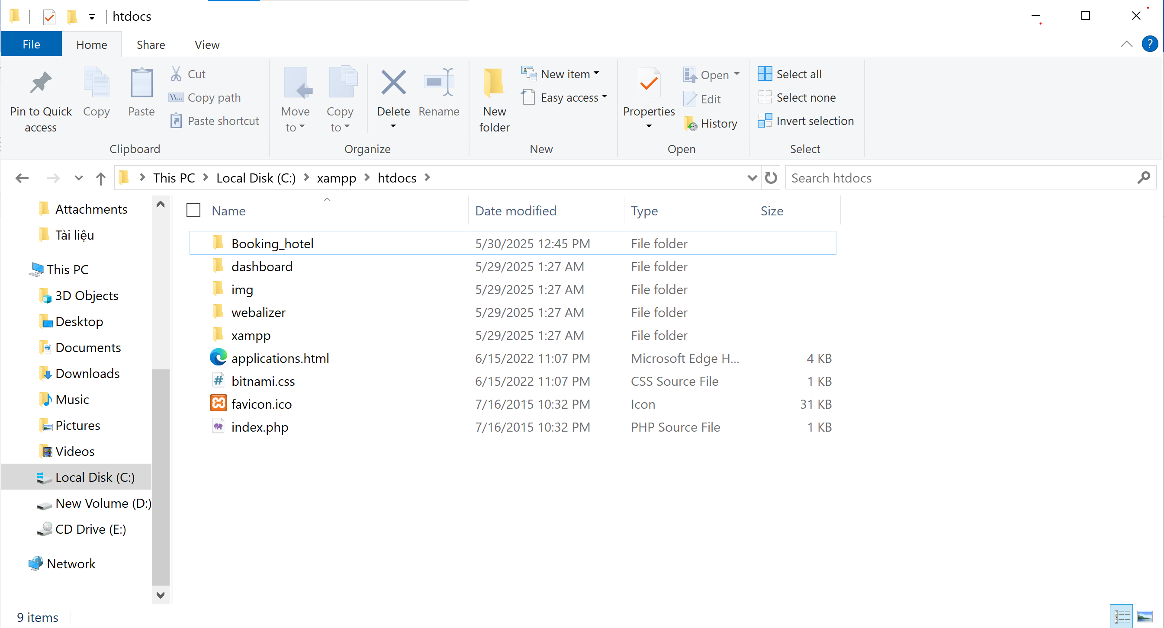

Bước 6 : Mở vscode , mở thư mục Booking_hotel theo đường dẫn vừa làm

Bước 7 : Vào thư mục admin -> inc -> essentials.php . Ở đây chúng tôi mặc định để: define('SITE_URL','http://127.0.0.1/Booking_hotel/'); nếu bạn đang set up apache có port khác vd là 8080 thì bạn phải thay đổi còn ko thì thôi , giả sử port apache bạn đổi thành 8080 thì bạn phải đổi dòng đầu tiên thành : define('SITE_URL','http://localhost:8080/Booking_hotel/');

Lưu ý define(‘…/Booking_hotel/’) : trong đó Booking_hotel là tên thư mục bạn đặt nêu bạn thay đổi tên khác thì ở đây bạn sẽ phải đổi thành tên khác tương ứng và sẽ phải đổi cả dòng này ở dưới :define('UPLOAD_IMAGE_PATH',$_SERVER['DOCUMENT_ROOT'].'/Booking_hotel/images/'); . Vì vậy chúng tôi khuyên bạn nên đặt tên thư mục là Booking_hotel để đỡ phải cấu hình lại.

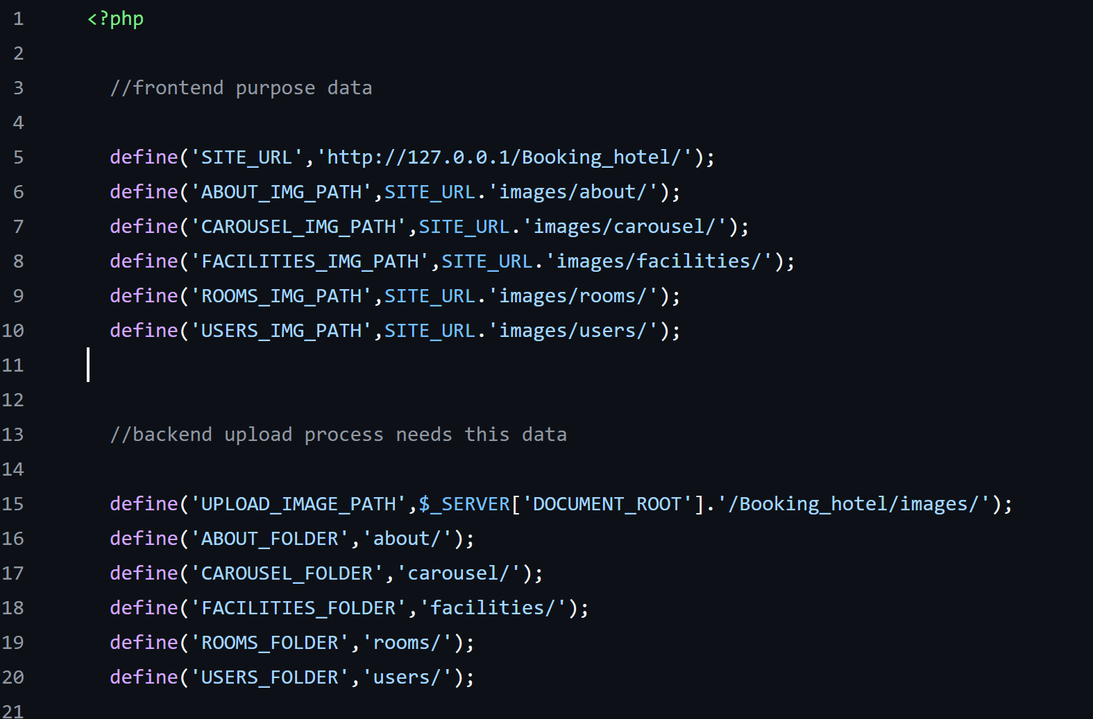

Bước 8 làm tương tự với thư mục letan :

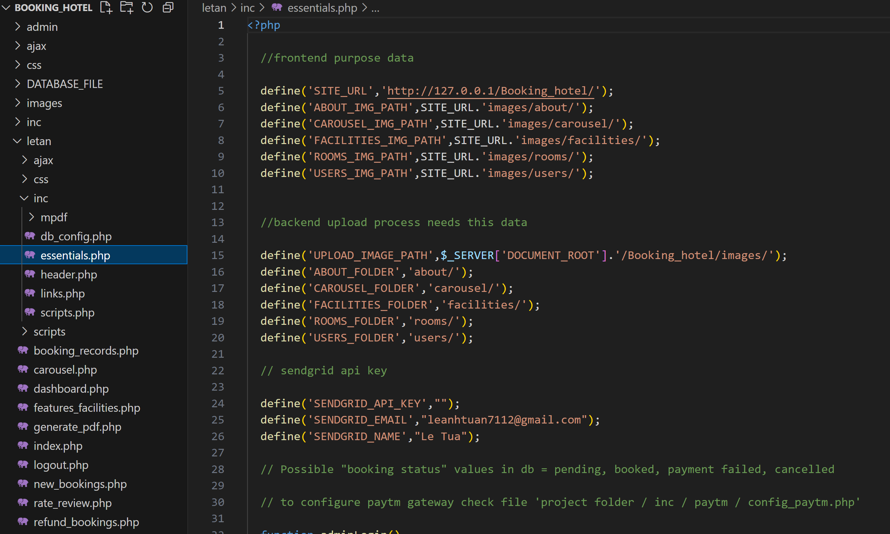

**Quan trọng** nếu trong quá trình sử dụng không thử đăng ký tài khoản hay đăng ký nhưng lưu được vào cơ sở dữ liệu . Ta vào file php.ini ( C:\xampp\php\php.ini) xóa dấu ”;” ở dòng extendsion = gd , kết quả như ảnh sau là đuợc ):

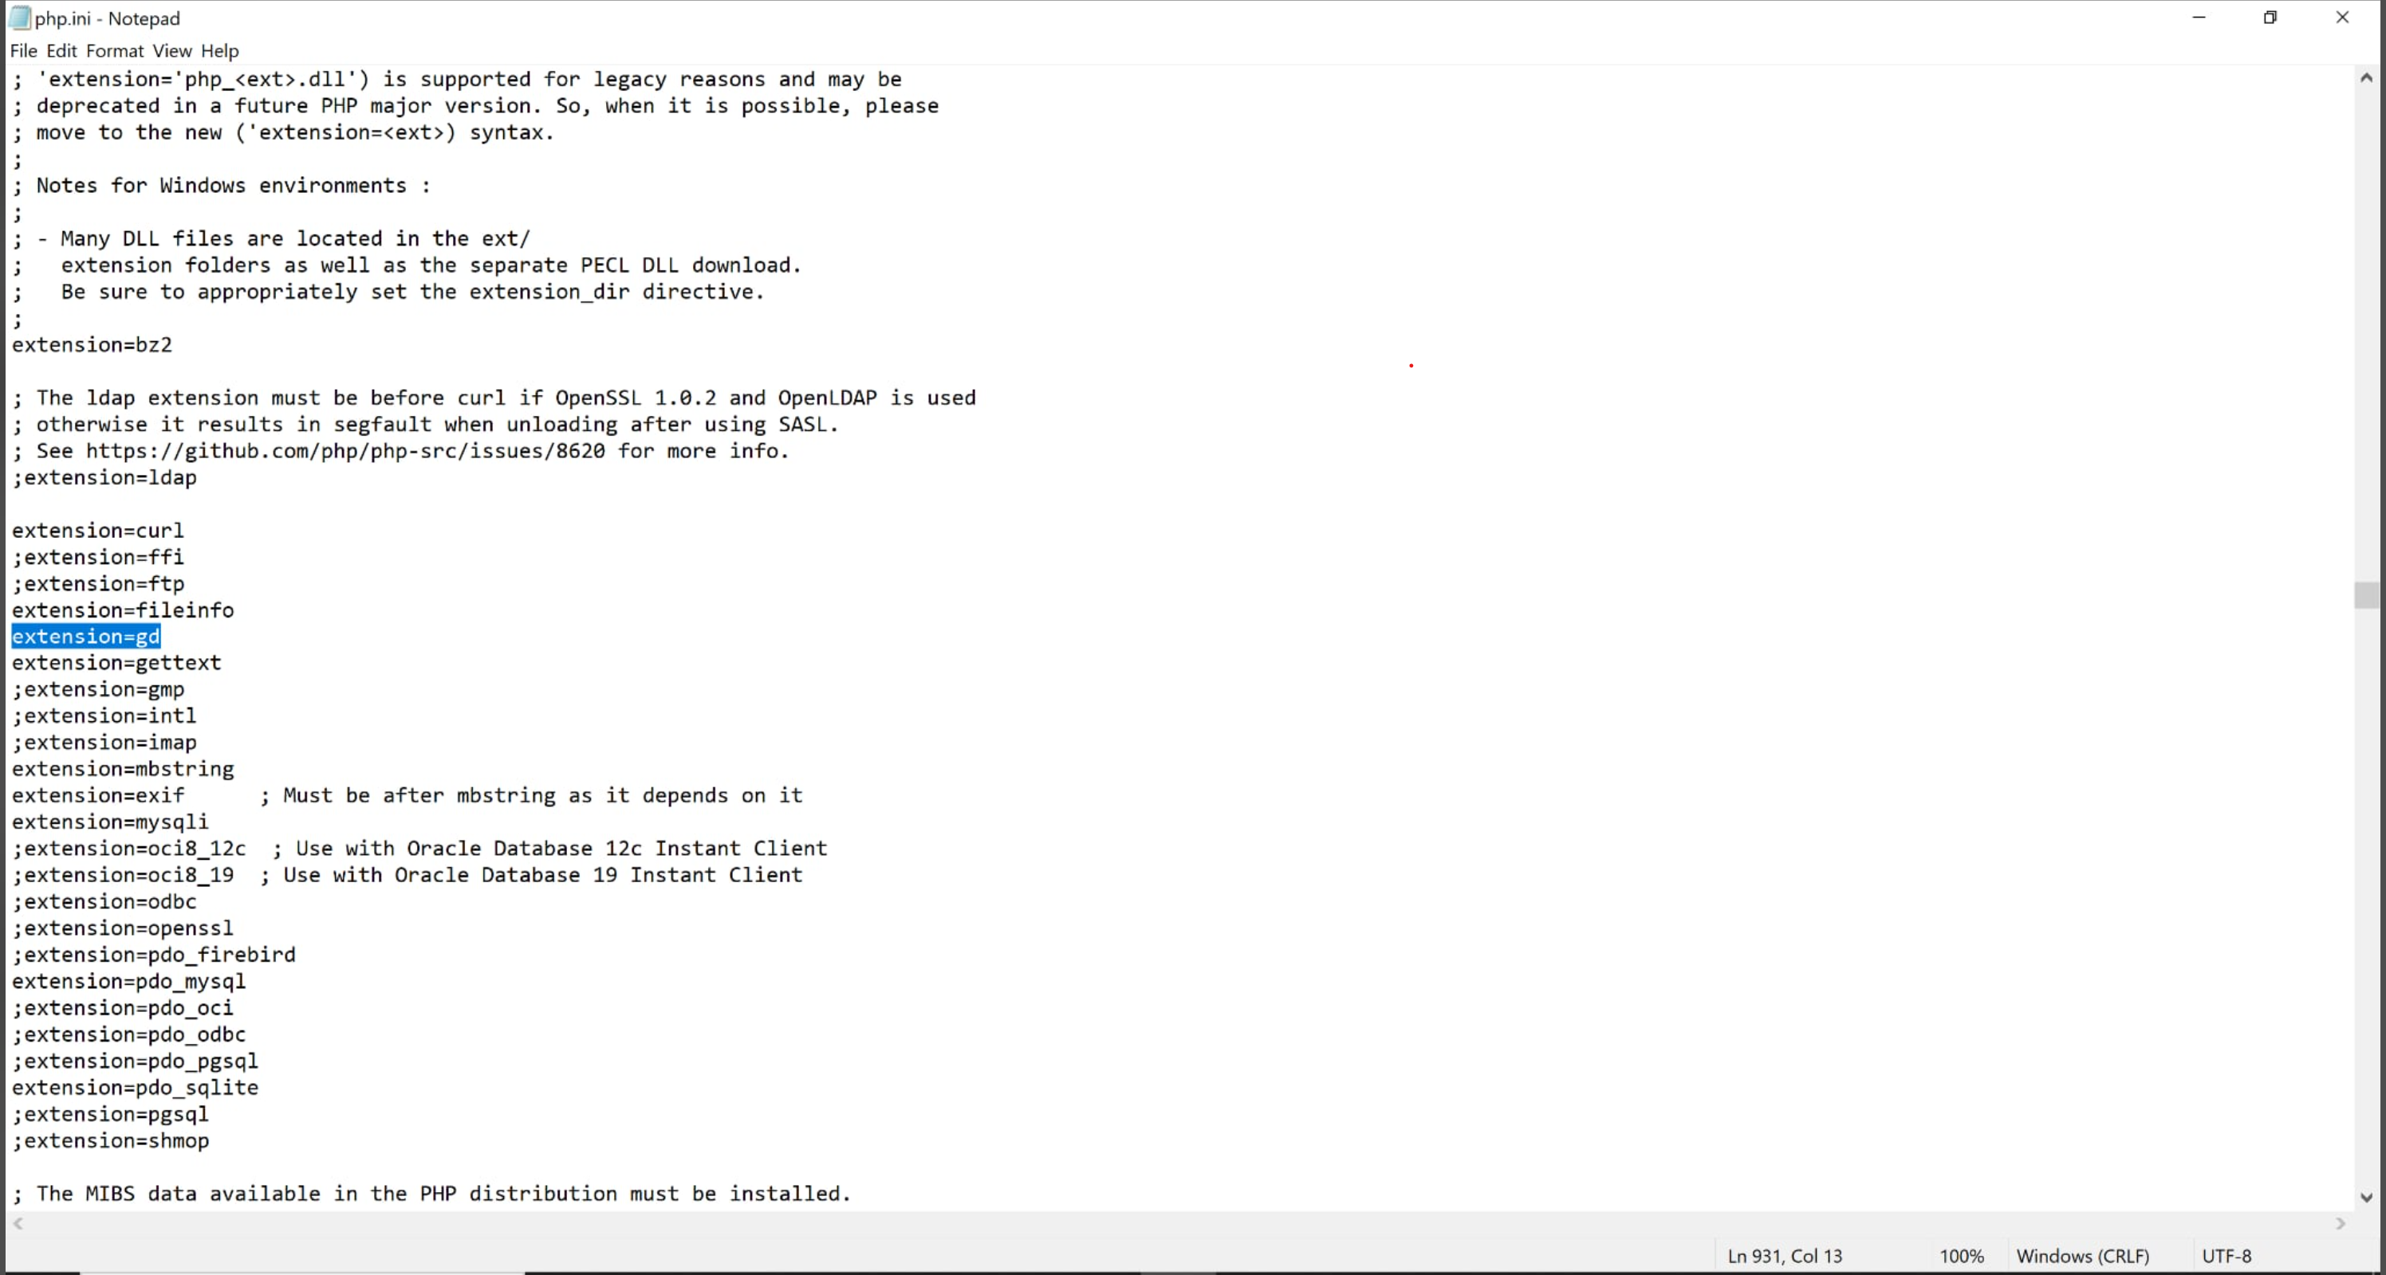

Cuối cùng là lưu lại file ( ctrl + s) . Thực hiện xong là có thể thực hiện đăng ký bình thường.

ví dụ khi chạy được thành công:

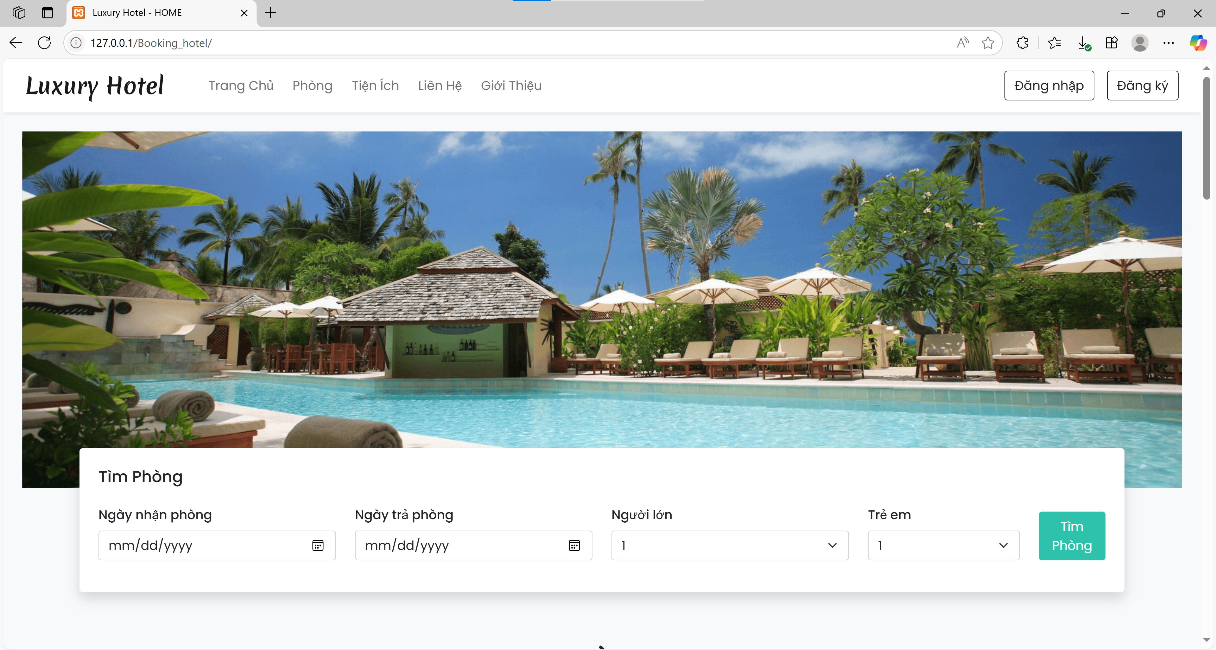

(site cho admin là : <http://127.0.0.1/Booking_hotel/admin/>) tương tự với site lễ tân

# 1. Đăng ký tài khoản

Bước 1: Truy cập website quản lý khách sạn: http://127.0.0.1/Booking_hotel/  
Bước 2: Nhấn vào nút “Đăng ký” trên thanh điều hướng.  
Bước 3: Nhập đầy đủ thông tin cá nhân bao.  
Bước 4: Nhấn “ĐĂNG KÝ” để hoàn tất đăng ký.  
👉 Hệ thống lưu thông tin tài khoản đăng nhập của bạn. Để sử dụng dịch vụ của khách sạn bạn phải đăng nhập vào hệ thống.

# 2. Đăng nhập

Bước 1: Truy cập website : http://127.0.0.1/Booking_hotel/  
Bước 2: Nhấn vào nút “Đăng nhập”.  
Bước 3: Nhập Email( Hoặc SĐT) và Mật khẩu.  
Bước 4: Nhấn “Đăng nhập” để vào hệ thống.  
👉 Nếu quên mật khẩu, có thể sử dụng chức năng 'Quên mật khẩu' để đặt lại.

# 3. Tìm phòng

Bước 1: Nhập thông tin tìm kiếm như: Ngày nhận – Ngày trả, số lượng người lớn, trẻ em.  
Bước 2: Nhấn “Tìm phòng”.  
👉 Danh sách các phòng phù hợp sẽ được hiển thị.

# 4. Đặt phòng

Bước 1: Từ danh sách phòng, chọn phòng muốn thuê.  
Bước 2: Nhấn “Đặt ngay”.  
Bước 3: Kiểm tra lại thông tin phòng và nhập thêm thông tin cần thiết.  
Bước 4: Nhấn “Thanh toán ngay”.  
👉 Sau khi thanh toán, hệ thống sẽ lưu đơn thuê, đơn thuê phòng có hiệu lực khi lễ tân xác nhận.

# 5. Đánh giá phòng

Bước 1: Sau khi thuê phòng, truy cập mục “Đặt phòng”.  
Bước 2: Tìm đến đơn đã hoàn thành.  
Bước 3: Nhấn nút “Đánh giá”.  
Bước 4: Nhập nội dung đánh giá và chọn số sao.  
Bước 5: Nhấn “Gửi đánh giá”.  
👉 Đánh giá của bạn sẽ giúp khách sạn cải thiện chất lượng dịch vụ.

HƯỚNG DẪN SỬ DỤNG WEBSITE CHO LỄ TÂN KHÁCH SẠN

Tài liệu này hướng dẫn nhân viên lễ tân sử dụng các chức năng chính trên website quản lý khách sạn bao gồm: Xác nhận đặt phòng, Thanh toán, Tra cứu lịch sử thuê phòng và Thêm thông tin các tiện ích.

# 1. Xác nhận đặt phòng

Bước 1: Đăng nhập vào hệ thống bằng tài khoản lễ tân.  
Bước 2: Vào mục “New Booking”.  
Bước 3: Chọn đơn đặt phòng cần xác nhận.  
Bước 4: Kiểm tra thông tin khách hàng và phòng.  
Bước 5: Nhấn “Assign Room” để hoàn tất việc đặt phòng.  
👉 Sau khi xác nhận, trạng thái phòng sẽ chuyển sang “Đã đặt”.

# 2. Thanh toán

Bước 1: Vào mục “Xác Nhận Thanh Toán”.  
Bước 2: Chọn phòng cần thanh toán.  
Bước 3: Kiểm tra hóa đơn: tiền phòng, dịch vụ sử dụng, phụ thu (nếu có).  
Bước 4: Nhấn “Cònirm Payment”.  
Bước 5: Nhập số tiền khách cần trả  
Bước 6: Nhấn “Confirm” để hoàn tất.  
👉 Hệ thống sẽ cập nhật trạng thái phòng và lưu hóa đơn.

# 3. Tra cứu lịch sử thuê phòng

Bước 1: Vào mục “Booking History”.  
Bước 2: Nhập thông tin tìm kiếm: họ tên khách hàng, số điện thoại, mã đơn...  
Bước 3: Nhấn “Tìm kiếm”.  
👉 Danh sách các đơn thuê phòng trong quá khứ sẽ hiển thị.  
👉 Có thể xem chi tiết, in hóa đơn hoặc đánh giá lại.

# 4. Thêm thông tin các tiện ích

Bước 1: Vào mục “Tiện ích, tiện nghi”.  
Bước 2: Nhấn nút “Add”.  
Bước 3: Nhập tên tiện ích, mô tả, giá dịch vụ (nếu có).  
Bước 4: Nhấn “Submit” để hoàn tất.  
👉 Các tiện ích sẽ hiển thị để khách hàng lựa chọn khi đặt hoặc sử dụng dịch vụ.